TESTE DE ETAPA 1
MATRIZ DE CORREÇÃO
CONTEÚDOS TEMÁTICOS | CONTEÚDOS PROCEDIMENTAIS
CONTEÚDOS TEMÁTICOS | Leitura e interpretação de paisagens. | Leitura e interpretação de mapas | Classificação de mapas | Completamento de mapas (legenda, título, escala, orientação e fonte) | Resolução de problemas de escalas
PAISAGEM | 1.1. 10%  1.2.10%  1.3. a) 4%  b) 4% | 2.4. 4%
REPRESENTAÇÃO DA SUPERFÍCIE TERRESTRE |  | 2.1. 4%  2.5. a) 3%  b) 3% | 3. 15% | 2.2. 8%  2.3. 2%
A IMPORTÂNCIA DA ESCALA |  |  | 3.1. a) 2%  b) 2% |  | 4. 14%  5. 1 15%

SOLUÇÕES
  - Figura 1 – rio, montanhas, vegetação;
Figura 2 – não apresenta elementos naturais.
  - Figura 1 – não apresenta elementos humanos;
Figura 2 – monumentos, casas, estradas.
1.3. 1 – Paisagem natural; 2 – Paisagem humanizada.
2.1. Mapa geral.
2.2. Título, escala e orientação.
2.3. Legenda (e a fonte).
2.4. Marcar na figura 3 Pirenéus e Madrid.
2.5. a) Rio Douro.
b) Rio Ebro.
3. 1 – B; 2 – E; 3 – D; 4 – A; 5 – C.
3.1. a) 2 - Planisfério;
b) 4 - Planta
4.
Escala  numérica | Escala  Gráfica
1/ 10 000 | 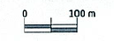
1/ 5 000 000 | 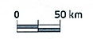
1/ 25 000 | 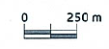

5. 500 km.

TESTE DE ETAPA 2
MATRIZ DE CORREÇÃO
CONTEÚDOS TEMÁTICOS | CONTEÚDOS PROCEDIMENTAIS
CONTEÚDOS TEMÁTICOS | Utilização dos rumos da rosa dos ventos para fazer uma localização relativa | Construção de uma rosa dos ventos | Utilização de diferentes processos de orientação – Sol, Estrela Polar e bússola | Interpretação dos elementos geométricos da Terra | Leitura e interpretação de mapas e de coordenadas geográficas em mapas e globos
LOCALIZAÇÃO RELATIVA | 2.3. a) 12%  ……b) 6% | 1.2. 12% | 1.1. 2%  1.3. 8% |  | 2.1. 2%  2.2. 4%
LOCALIZAÇÃO ABSOLUTA |  |  |  | 3. 15% | 4.1. 24%  4.2. 12%  4.3. 3%

SOLUÇÕES
1.1. Movimento diurno aparente do Sol.
1.2. (A ser desenhado na figura 1.)
1.3. Orientação pela Estrela Polar e pela bússola.
2.1. Europa.
2.2 Título, legenda, escala, orientação.
2.3. a) Oeste; oeste; este; norte;
b) Sul, este.
3. 1 – C; 2 – D; 3 – E; 4 – A; 5 – B.
4.1.
 | Latitude | Longitude
A | 80°N | 40°W
B | 40°N | 80°E
C | 40°S | 120°E
D | 20°N | 20°W
E | 60°N | 80°E
F | 0° | 0°

4.2 (A marcar na figura 1.)
4.3. Têm em comum a longitude.

TESTE DE ETAPA 3

MATRIZ DE CORREÇÃO
CONTEÚDOS TEMÁTICOS | CONTEÚDOS PROCEDIMENTAIS
CONTEÚDOS TEMÁTICOS | Localização de fenómenos naturais e humanos no espaço geográfico português, Península Ibérica e na Europa | Leitura e interpretação de mapas | Localização de acidentes geográficos naturais nos diferentes continentes | Localização de países, cidades e capitais nos diferentes continentes
PORTUGAL, A EUROPA E O MUNDO | 1.1. 6%  1.2. 9%  2.3. a) 2%  b) 2%  c) 2%  d) 2% | 5. 6% | 2.1. 6%  2.2. a) 6%  b) 6%  c) 6%  3. 15% | 4. 16%  6. 16%

Proposta de soluções
1.1. Norte, Centro, Lisboa, Alentejo, Algarve, Região Autónoma dos Açores e Região Autónoma da Madeira.
1.2. Enquanto a NUTS II divide o território de Portugal nas 7 unidades territoriais referidas em 1.1, a NUTS I divide-o em 3 unidades territoriais: Portugal continental, Região Autónoma da Madeira e Região Autónoma dos Açores.
2.1. Europa, África e Ásia.
2.2. a) Península da Escandinávia e Península Ibérica, por ex.
b) Monte Branco e Pirenéus, por ex.
c) Rios Reno e Danúbio, por ex.
3. 1 – C; 2 – D; 3 – E; 4 – A; 5 – B.
4. (por exemplo)
Países | Capitais
França | Paris
Itália | Roma
Alemanha | Berlim
Dinamarca | Copenhaga
Grécia | Atenas
Roménia | Bucareste
Áustria | Viena
Polónia | Varsóvia

5. Noruega e Islândia..
6. (por exemplo)
 | País | Capital | País | Capital
África | Marrocos | Rabat | Angola | Luanda
América | Canadá | Otava | Brasil | Brasília
Ásia | China | Beijing (Pequim) | Japão | Tóquio
Oceânia | Nova Zelândia | Wellington | Austrália | Camberra

TESTE DE ETAPA 4
MATRIZ DE CORREÇÃO
CONTEÚDOS TEMÁTICOS | CONTEÚDOS PROCEDIMENTAIS
CONTEÚDOS TEMÁTICOS | Leitura e interpretação de textos | Leitura e interpretação de imagens | Preenchimento de tabelas
A ATMOSFERA, O ESTADO DO TEMPO E O CLIMA |  | - 4%
ELEMENTOS E FATORES DO CLIMA | 1.2. 5%  1.3. 12%  1.4. 10%  2.2. 6%  4. 6% | 3.1. 5%  3.2. 14%  3.3. 5%  5. 6% | 2.1. 27%

Proposta de soluções
1.1. Estado do tempo da cidade do Porto, no dia 14 de janeiro de 2012, pelas 17 horas: temperatura de 10 ºC, humidade relativa de 87%; céu coberto de nuvens e vento fraco de sudeste.
1.2. (Resposta depende da redação de cada aluno.)
1.3. 1 – C; 2- D; 3 – A; 4 – B.
1.4. Latitude; Altitude; Correntes marítimas; Continentalidade; Relevo concordante com a linha da costa.
2.1.
Momentos do dia | Inclinação dos raios solares | Extensão de atmosfera atravessada | Temperatura
Nascer do Sol | Grande | Grande | Baixa
Meio-dia solar | Pequena | Pequena | Elevada
Por do Sol | Grande | Grande | Baixa

2.2. Rotação; translação; inclinação.
3.1. Chuvas frontais.
3.2. A- Superfície frontal fria; B – Ar frio; C – Frente fria; D – Ar quente; E – Superfície frontal quente; F – Ar frio.
3.3. As chuvas frontais são produzidas pela ascensão do ar húmido em regiões de baixas pressões para onde convergem as massas de ar (quente e fria) que, apresentando contrastes de temperatura e humidade, provocam superfícies frontais. É ao longo destas superfícies que o ar quente sobe provocando a formação de nuvens e, consequentemente, precipitação.
4. Altas; baixas; maior.
5. (A desenhar na figura 4.)

TESTE DE ETAPA 5
MATRIZ DE CORREÇÃO

CONTEÚDOS TEMÁTICOS | CONTEÚDOS PROCEDIMENTAIS
CONTEÚDOS TEMÁTICOS | Leitura e interpretação de gráficos termopluviométricos | Cálculo de indicadores climáticos | Leitura e interpretação de textos, esquemas e mapas
CLIMAS QUENTES |  |  | 1.1. 8%  1.2. 4%  1.3. a) 8%  b) 8%
CLIMAS TEMPERADOS |  | 2.2. 8% | 2.1. 8%  2.3. 8%
CLIMAS FRIOS | 3.1. 18% |  | 3. 2 8%
CLIMA DE PORTUGAL |  |  | 4. 22%

Proposta de soluções
  - Latitude 0º a 10º – Clima equatorial; Floresta equatorial;
Latitude 10º a 20º – Clima tropical; Floresta tropical e savana;
Latitude 20º a 30º - Clima desértico quente; Vegetação xerófila.
1.2. De 0º a 30° de latitude, norte e sul, a temperatura, apesar de ser sempre elevada, passa de um regime muito regular e constante a um regime de duas estações de temperatura. Em termos de precipitação, no clima equatorial, chove todo o ano; no clima tropical definem-se duas estações – das chuvas e da secura; e no clima desértico a precipitação é escassa.
  - a) Latitude 0º a 10º – macacos e répteis;
Latitude 10º a 20º – elefantes e leões;
Latitude 20º a 30º – camelos e escorpiões
b) Latitude 0º a 10º – agricultura e exploração e venda de madeiras;
Latitude 10º a 20º – agricultura e criação de gado;
Latitude 20º a 30º – exploração de petróleo e agricultura (onde há água).
2.1. Clima temperado marítimo.
2.2. ATA = Temp. máxima − Temp. mínima = 21 ºC − 5 ºC = 16 ºC
2.3. A latitude coloca Bordéus no espaço de climas temperados e a proximidade do mar origina uma temperatura de regime regular com chuvas todo o ano.
3.1.
Temperatura do mês mais quente | Temperatura do mês mais frio | Amplitude térmica anual | Mês de maior precipitação | Tipo de clima | Bioma
5 ºC | − 29 ºC | 33 ºC | Agosto | Polar | Tundra

3.2. As temperaturas baixas devem-se principalmente ao fator latitude. O facto destes lugares estarem cobertos de gelo leva a uma maior reflexão dos raios solares e uma perda de calor. Os invernos tornam-se muito frios devido à longa duração da noite (nos polos é de cerca de 6 meses) e portanto, à perda de energia por radiação.
4. 1 – 1: G, H e I.
2: A e F.
3: B e C.
4: C e E.
5: H e J.
6: K.

TESTE DE ETAPA 6
MATRIZ DE CORREÇÃO
CONTEÚDOS TEMÁTICOS | CONTEÚDOS PROCEDIMENTAIS
CONTEÚDOS TEMÁTICOS | Leitura e interpretação de mapas e esquemas | Leitura e interpretação de textos | Leitura e interpretação de mapas e perfis topográficos do espaço geográfico português
FORMAS DE RELEVO | 1.1. 12%  1.2. 18% | 1.3. 24%
RELEVO DE PORTUGAL |  |  | 2.1. 2% por cada local corretamente assinalado (×5)  2.2. 10%  3.1. 10%  3.2.a) 5%  b) 5%  4. 6%
Proposta de soluções
1.1. A - Montanha; B – planalto; C – planície; D – vertente; E – vale e F – bacia.
1.2. Montanha – elevação natural do terreno.
Vale – depressão alongada compreendida entre duas áreas de maior altitude e geralmente ocupada por um curso de água.
Bacia – depressão de forma mais ou menos circular, normalmente ocupada por água.
Planície – constituída por terrenos planos ou pouco ondulados.
Planalto – extensão plana de terreno, mas a altitudes elevadas, talhada por vales.
Vertente - superfície inclinada que une o cume ao ponto mais baixo.
1.3. Relevo, interior, erosivos, o vento, as águas subterrâneas, os glaciares, os rios, o mar, os seres vivos, desgaste, transporte, acumulação.
2.1. (A marcar na figura 2.)
2.2. Cordilheira Central – serras da Estrela e Lousã; Barreira de Condensação – serras de Aire e Candeeiros; Serra Algarvia – serras de Caldeirão e Monchique; Planalto alentejano – serras de Ossa e S. Mamede; Planalto transmontano – serras de Montesinho e Mogadouro.
3.2.a) A norte do rio Tejo, o relevo é acidentado, predominando as serras e planaltos entalhados por vales profundos e encaixados.
b) A sul do rio Tejo, o relevo é suave com altitudes médias mais baixas, com raras serras.
4. A ilha da Madeira possui um relevo vigoroso, com cumes elevados, vales profundos e encaixados e um litoral com arribas altas e escarpadas. No Arquipélago dos Açores, o relevo caracteriza-se pela existência de antigos cones vulcânicos e caldeiras, onde hoje existem extensas lagoas.

TESTE DE ETAPA 7
MATRIZ DE CORREÇÃO

CONTEÚDOS TEMÁTICOS | CONTEÚDOS PROCEDIMENTAIS
CONTEÚDOS TEMÁTICOS | Leitura e interpretação de fotografias e textos | Leitura e interpretação de perfis transversais de rios | Leitura e interpretação de mapa do espaço geográfico português
SISTEMA FLUVIAL | 1.1. 18% | 1.2. a) 12%  b) 12%
DINÂMICA DE UMA BACIA HIDROGRÁFICA | 2.1. 6%  2.2. 6% | 1.2 c) 18%
PORTUGAL E AS BACIAS HIDROGRÁFICAS |  |  | 3.1. a) 5%  b) 5%  c) 6%  d) 6%  3.2. 6%

Proposta de soluções
1.1. 1 – B; 2 – E; 3 – A; 4 – D; 5 – F; 6 – C.
1.2. a) Figuras 3, 1, 2.
b) Figura 1 – vale em V aberto; Figura 2 – vale aberto; Figura 3 – vale em V fechado.
c) Figura 1 – erosão das margens e transporte de materiais;
Figura 2 – acumulação;
Figura 3 – erosão do fundo do leito.
2.1. Obtenção de energia, armazenamento de água para rega ou abastecimento de cidades, prevenção de cheias ou para tornar um rio navegável.
2.2. Problemas de poluição, alterações de temperatura das águas, alteração do curso normal dos rios, bloqueio da migração de peixes e forte pressão turística.
3.1. a) Maior número de rios no norte de Portugal continental.
b) De forma geral, no norte a orientação é de este para oeste, no sul a orientação é de norte para sul e o rio Sado de sul para norte.
c) Muitos rios são internacionais, já que as nascentes se localizam em Espanha (Douro, Tejo, Guadiana,...). Os rios que correm só em Portugal são o Vouga, o Mondego, o Sado, o Liz,...
d) Regime irregular; rios com elevado caudal no outono e no inverno; rios com caudal baixo no verão.

3.2. Nos arquipélagos da Madeira e dos Açores os cursos de água são pouco extensos e de vales profundos e encaixados. Os regimes são irregulares.

TESTE DE ETAPA 8

MATRIZ DE CORREÇÃO
CONTEÚDOS TEMÁTICOS | CONTEÚDOS PROCEDIMENTAIS
CONTEÚDOS TEMÁTICOS | Leitura e interpretação de textos, fotografias | Classificação de diferentes fenómenos
FORMAS DO LITORAL | 1.1. 5%  1.2. 5% | 3.1. 12%  3.2. 12%
DINÂMICA DO LITORAL | 2. 15%  4.1. a) 6%  b)6%  4.2.a) 6%  b) 6%
O LITORAL PORTUGUÊS | 5.2. 10% | 5.1 5%  5.3.a) 6%  b) 6%
Proposta de soluções
1.1. Litoral
1.2. Mar, correntes marítimas, cursos de água e vento.
2. 1– C; 2– B; 3– E; 4– A; 5– D.
3.1. Figura 1 – praia; Figura 2 – arriba viva; Figura 3 – concha; Figura 4 – dunas.
3.2. Figura 1 – costa baixa e arenosa; Figura 2 – costa alta de arribas; Figura 3 – costa baixa e costa alta; Figura 4 – costa baixa
4.1.a) O mar escavou a arriba entre o nível da maré alta e o da maré baixa.
b) Com a continuação deste processo, a arriba ficará com uma área mais escavada que levará a não suportar o peso das rochas que estão acima deste nível e a arriba irá desmoronar-se e recuar.
4.2.a) A arriba ficará parcialmente ou totalmente submersa.
b) A abrasão será observada a um nível mais baixo.
5.1. Concha de S. Martinho
5.2. A concha de S. Martinho foi, em tempos, um grande golfo que foi reduzindo o tamanho devido a uma intensa sedimentação. Atualmente é uma baía, de formato semicircular, em comunicação com o mar por uma estreita passagem (de cerca de 250 m) entre duas arribas, de águas calmas e pouco profundas.
5.3. a) Rochas vulcânicas;
b). Costa alta.

TESTE GLOBAL A
MATRIZ DE CORREÇÃO
CONTEÚDOS TEMÁTICOS | CONTEÚDOS PROCEDIMENTAIS
CONTEÚDOS TEMÁTICOS | Leitura e interpretação de fotografias, esboços, mapas, globos e textos | Localização de diferentes fenómenos em mapas | Interpretação da escala de um mapa | Leitura de coordenadas geográficas
A Geografia e o Território | 1.1. 15%  2.1. 2%
A representação da superfície terrestre | 2.2. 6%  2.5. a) 2,5%  b) 2,5%  3.3. a) 1%  b) 1%  c) 1% | 3.1. 2%  3.2. 2%  4.1. a) 8%  b) 8% | 2.3 2%  2.4. 5% | 4.2. 8%
A localização dos diferentes elementos da superfície terrestre | 5.1. 8%  5.2. 6% | 5.3. a) 3%  b) 4%  c) 4%  d) 1%  e) 4%  f) 4%

Proposta de soluções
1. 1.
Paisagem | Elementos naturais | Elementos humanos | Tipo de paisagem
Fig. 1 | Montanha, árvores, rios | __ | Natural
Fig. 2 | Montanha, árvores, rios | Casas, estradas, gado, etc. | Humanizada
Fig. 3 | Montanha, árvores, rios | Casas, prédios, postes, estradas, etc. | Humanizada

2.1. Planta
2.2. Título, legenda, escala.
2.3. Escala gráfica
2.4. 1 : 20 000
2.5. a) pela Sé Velha – SE/S/E/S
b) pelo Teatro Avenida – SE/E/SE/SW
3.1. (A marcar na figura 5.)
3.2. (A marcar na figura 5.)
3.3. a) Ásia; b) África; c).América
4.1. a) Trópico de Câncer e Círculo Polar Ártico.
b) Trópico de Capricórnio e Círculo Polar Antártico.
4.2. (A marcar na figura 6.)
5.1. Cabo; canal; golfo; linha de costa.
5.2. Argentina, EUA (Alasca), Panamá, México, Chile.
5.3. a) América do Norte, América Central e América do Sul.
b) Oceano Atlântico a este e oceano Pacífico a oeste
c) Montanhas Rochosas e Andes.

Teste global B

MATRIZ DE CORREÇÃO
CONTEÚDOS TEMÁTICOS | CONTEÚDOS PROCEDIMENTAIS
CONTEÚDOS TEMÁTICOS | Leitura e interpretação de gráficos termopluviométricos | Leitura e interpretação de fotografias, mapas e textos | Localização de diferentes fenómenos em mapas | Classificação de diferentes fenómenos
O clima | 1.4. 2%  1.5. 5%  1.2. 6%  1.3 18% | 1.1. 6%
O relevo |  | 2.2. 4%  3.1. 2%  3.2. 2%  3.3. 6% | 2.1. a) 1%  b) 1%
A dinâmica de uma bacia hidrográfica |  | 3.1. 10%  3.3. 6% | 3.2. 6%
A dinâmica do litoral |  | 4.3. 6%  4.4. 6%  6.1. 7% | 5.1. 2% | 4.2. 4%

1.1. (A marcar na figura 1.)
1.2. A – Nice; B – Nantes; C - Estrasburgo
1.3.
 | Clima | Amplitude térmica anual (°C) | Número de meses secos | Principal fator do clima | Bioma associado
A | Temperado mediterrâneo | 15 | 3 | Influência de anticiclones subtropicais | Floresta mediterrânica  Maquis  Guarrigue
B | Temperado marítimo | 14 | 0 | Proximidade do mar | Floresta caducifólia
C | Temperado continental | 18 | 0 | Continentalidade | Pradaria

1.4. Chuvas de convecção.
1.5. No verão, com o maior aquecimento junto ao solo é grande, formando-se centros de baixas pressões de origem térmica provocando a ascensão do ar. Ao subir, dá-se o arrefecimento, a condensação, a saturação e a consequente precipitação.
2.1. I – Pirenéus; II – Alpes.
2.2. Os Pirenéus localizam-se a sudoeste da França e os Alpes a sudeste.
3.1. Glaciar.
3.2. Erosão do fundo do vale e transporte de materiais de grande dimensão.
3.3. Vale; vertentes; montanha.
4.1. Bacia hidrográfica – região delimitada pelos pontos de maior altitude que determinam os declives por onde escorrem as águas da chuva para uma rede hidrográfica;
Garganta – vale estreito e profundo;
Afluente – curso de água que desagua no rio principal;
Estuário – forma de foz de um rio em que se faz sentir a influência das marés;
Regime irregular – variação pouco uniforme do caudal de um curso de água ao longo do ano.
4.2
4.3.
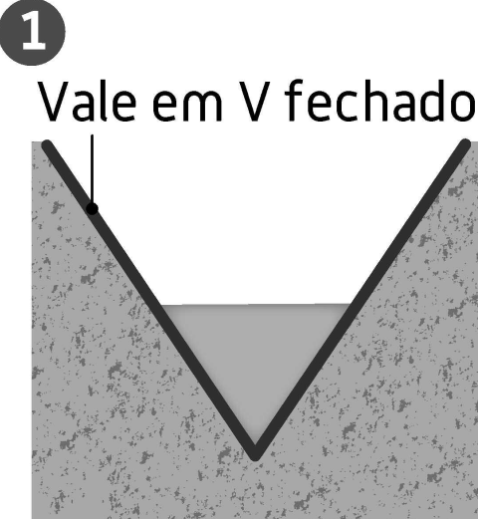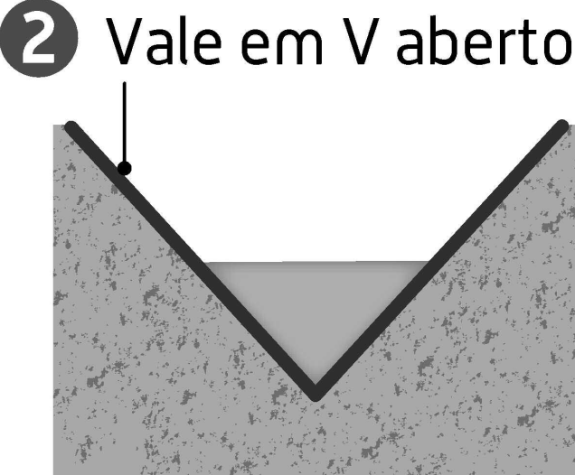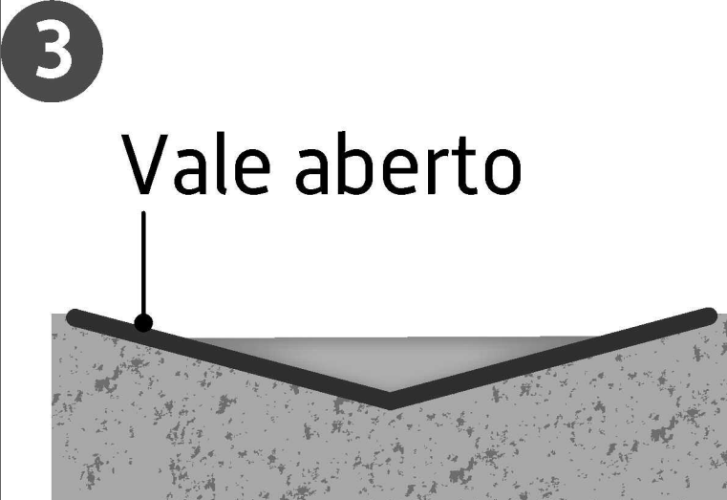

5.2. (A marcar na figura 4)
5.2 Ilha de Córsega, Península da Bretenha.
5.3 1- C; 2 – A; 3 – B.
. A – 3; B – 1; C – 2.
5.4. A abrasão é a erosão mecânica das ondas e das marés contra as rochas, levada a cabo com o material arrancado à costa e novamente atirado contra ela. As correntes marítimas aceleram este processo e o vento forte modela as rochas; há também um trabalho de transporte de sedimentos marinhos, provocada pelo contínuo vaivém das águas e pelas correntes marítimas e um trabalho de acumulação em áreas onde as águas se tornam mais calmas, por imposição do contorno da linha da costa.
6.1 Um cordão de areia ou de seixos que liga uma ilha ou continente, por acumulação de sedimentos.

